**初一专题《江湖那些事儿-中国江河纵横》学习指南**

**【学习目标】**

1. **利用中国水系图，熟知河流、湖泊的名称，归纳我国内流河、外流河的分布特征。**
2. **运用地图和资料，说出长江、青海湖的主要水文特征以及对社会经济发展的影响。**

**观看微课《江湖那些事儿 中国江河纵横》，完成学习一。**

**【学习任务一】江河纵横 比一比，看谁知道的最多！**

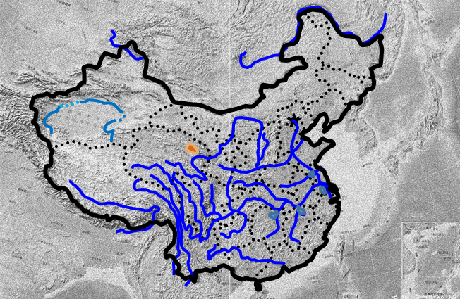

**请你利用中国水系图，写出你知道的河流和湖泊的名称。**

**【学习任务二】江湖那些事儿**

**任务二 你能否在图上描出长江的干流和支流？长江被称之为“爱国之江”和“贡献之江”，你知道为什么吗？**



**阅读资料，解释一下青海湖又是怎样变成咸水湖的？用一句话或者一个时间轴描述出来。**

**【学习任务三】阅读拓展体验资源，说说为什么塔里木河被称之为“无缰的野马”？**